COMMUNIQUE DE PRESSE

CEREMONIE DE LANCEMENT OFFICIEL
DE BDM DIASPO TRANFERT A PARIS LE 20 MAI 2017

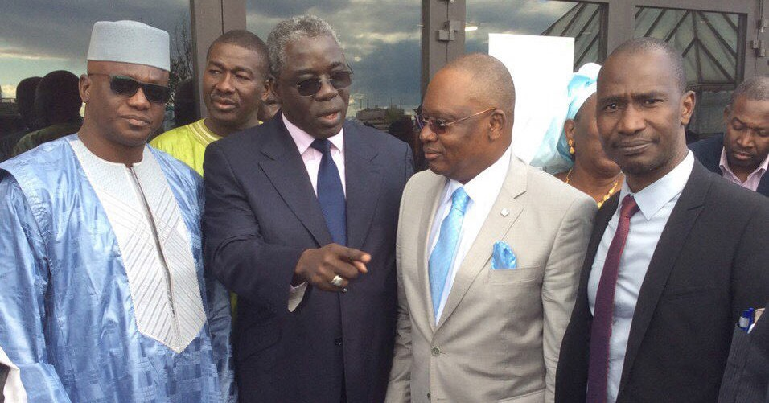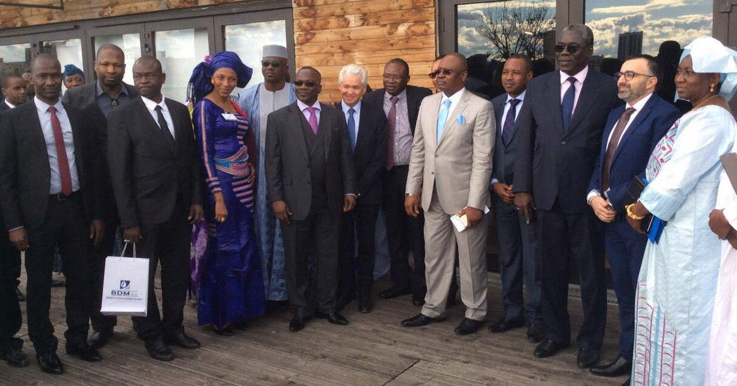Palais des Congrès : La BDM-Diaspo-Transfert bien face aux maliens de France à Montreuil.

Ce samedi 20 Mai 2017, le Palais des Congrès de Montreuil, a abrité dans une salle archi comble, la cérémonie officielle de lancement de la nouvelle offre BDM-Diaspo-Transfert. Une rencontre placée sous le patronage du Dr Abdramane Sylla, ministre des Maliens de l’extérieur et de l’intégration africaine. Il avait à ses côtés au présidium, son homologue Amadou Koita, Ministre de la Jeunesse et de la Construction Citoyenne, Moussa Kenneye Kodio, le nouveau Consul Général du Mali en France, représentant l’Ambassadeur du Mali en France, Sékou dit Gaoussou Cissé, Ambassadeur du Mali en Belgique, M. Benabdallah Najib, le Directeur Général Adjoint de la Banque Marocaine du Commerce Extérieur BMCE, Bréhima Amadou Haïdara le Directeur Général du Groupe BDM-SA.

La cérémonie de lancement BDM DIASPO TRANSFERTS a enregistré la présence de nombreuses autres personnalités : Mme Kéita Djeneba Kéita, Adjointe au Maire de Montreuil, Moussa Timbiné Premier Vice- Président de l’Assemblée Nationale du Mali, Dr. Oumar Kéita, Ambassadeur et délégué permanent du Mali auprès de l’UNESCO, le représentant du Conseil des sages de la diaspora malienne de France, le Vice-Président du Conseil national de la jeunesse du Mali, Demba Diabira, le Président du Haut Conseil des Maliens de France (HCMF), des notabilités et leaders d’opinion et de nombreux Maliens.

Dans son allocution de bienvenue le Directeur Général du groupe bancaire BDM-SA déclare : «le choix de notre présence en France n’est pas fortuit. Il exprime tout le rôle que la diaspora malienne en France assure dans l’économie malienne. Dans l’optique de rapprocher la BDM-SA de sa clientèle nous lançons cette nouvelle offre, intégrée, de transfert d’argent vers le Mali, appelée BDM-Diaspo-Transferts. Je tiens à adresser ma reconnaissance à nos partenaires marocains de la BMCE et à sa filiale, la BMCE EuroServices. La diaspora va bénéficier du concours de près
de 45 bureaux disponibles dans toute la France». Cette offre, réservée exclusivement aux Maliens résidents à l’étranger, repose sur quatre modes d’opération, simples, faciles, rapides et sécurisés : les Transferts par carte bancaire, par remise de chèque, par virement bancaire et par prélèvement.

La migration est un atout pour le développement, un facteur de croissance et de réduction de la pauvreté. Selon le Ministre Sylla : «Les Transferts de fonds de notre diaspora, malgré la crise économique dans certains pays d’accueil et l’instabilité politique dans d’autres, sont en forte augmentation». Selon la BCEAO, en 2016, la diaspora malienne a transféré 483,3 milliards de FCFA par les services financiers formels et il est prévu une projection de 497,7 milliards pour l’année en cours. Et au Dr Abdramane Sylla de poursuivre : «pour davantage optimiser l’impact des Transferts de la diaspora, notre volonté est d’orienter ces flux financiers importants vers des secteurs productifs capables de créer des emplois durables et des revenus supplémentaires».

Le moins que l’on puisse dire est que les Maliens de France accueillent positivement cette volonté de les rapprocher des leurs et de leurs terroirs.

Les maliens ont fait le déplacement du palais des congres de Montreuil pour l’événement de la BDM SA à savoir Diaspo transfert avec son partenaire de la Banque marocaine du commerce extérieur BMCE EuroServices pour plus d’informations sur ce produit.

L’offre Ramadan d’une remise de 50% de la BDM-SA pour tous les clients sur tous les Transferts vers le Mali a été bien accueillie mais doit être suivie d’une campagne dans les foyers pour la réussite de l’opération.

Avec le Groupe BDM-SA, vos ambitions n’ont pas de limite !

